Penganalisaan Musik Menggunakan Fuzzy Logic Toolbox
Melalui Software Matlab

M KHOIRUDIN SYAH
151020100033
Departemen Teknik Elektro
Universitas Muhammadiyah Sidoarjo,
Sidoarjo 61271, Indonesia
udinkotak27@gmail.com

Abstract – Menurut wikipedia musik adalah suara yang disusun sedemikian rupa sehingga mengandung irama,lagu,dan keharmonisan terutama dari suara yang dihasilkan dari alat-alat yang menghasilkan irama. Logika fuzzy didefinisikan sebagai suatu jenis logic yang bernilai ganda dan berhubungan dengan ketidakpastiaan dan kebenaran parsial. Salah satu algoritma yang mengadopsi algoritma logika fuzzy adalah algoritma fuzzy inference rules. Fuzzy inference rules didefinisikan sebagai suatu hubungan yang bersifat implikatif, dimana premis dan konklusi dari hubungan itu bersifat fuzzy. Teori fuzzy inference rules memiliki himpunan fuzzy set yang dinyatakan dalam fungsi keanggotaan. Karakteristik dasar logika fuzzy inference rules adalah teori himpunan yang memiliki derajat keanggotaan (membership function) sebagai
penentu keberadaan elemen dalam suatu himpunan.[1]

Kata Kunci; musik

I PENDAHULUAN

Berdasarkan karakteristik fuzzy inference rules dapat digunakan untuk permasalahan seperti penentuan kord lagu. Hasil studi literatur tentang penelitian algoritma fuzzy inference rules ditemukan contoh kasus yang diselesaikan dengan algoritma fuzzy inference rules memiliki kesamaan karakteristik dengan kasus penentuan kord lagu di komisi musik Gereja Kristen Indonesia Griya Merpati Mas (GKI GMM) Tangerang. Penentuan kord lagu yang dilakukan oleh para pemula dalam belajar alat musik di komisi musik merupakan suatu hal yang tidak memiliki nilai kebenaran yang mutlak. Kord dianggap sebagai suatu fuzzy set terhadap suatu bar. Kord dalam suatu bar ini, kemudian dilakukan proses pencarian similarity dari not angka yang terdapat dalam suatu bar. Derajat kesamaan (similarity degree) yang terletak dalam suatu bar ini akan menjadi parameter dalam analisis algoritma fuzzy inference rules yang dilakukan. Kemiripan karakteristik kasus ini akan menjadi lebih baik ketika algoritma yang digunakan dianalisis performansinya terlebih dahulu, sehingga ketepatan dan kebenarannya dapat dibuktikan.
, 1.4 Batasan Masalah
Batasan masalah dari analisis performansi Algoritma Fuzzy Inference
Rules dalam penentuan kord lagu adalah sebagai berikut :
1. Lagu yang digunakan dibatasi hanya kepada lagu-lagu pop dengan tempo yang
relatif lambat. Not musik seperempat nada ±100 (artinya ada 100 ketukan
yang bernilai ¼ dalam satu menit).
2. Data masukan berupa not angka sebuah lagu beserta nilai/ketukannya.
3. Lagu menggunakan tanda birama yang umum digunakan untuk lagu pop, yaitu
tanda birama 4/4 dikarenakan lagu yang digunakan tidak memiliki kombinasi
pola kord yang terlalu banyak.
4. Kord yang digunakan hanya kord yang bersifat umum/standard yaitu kord
mayor dan kord minor.
5. Kord yang dihasilkan hanya digunakan pada alat-alat musik yang bersifat
melodis.
6. Proses penentuan kord dilihat dari kord pertama yang terletak pada tiap bar.
7. Jumlah kord dibatasi hanya satu kord untuk tiap bar. Hal ini dilakukan karena
kord yang muncul selain pada beat pertama, umumnya adalah kord variasi dan
tidak selalu ada lebih dari satu kord untuk tiap bar.
8. Penetapan kord dalam sebuah bar, dilihat dari tingkat kesamaan (similarity
degree) antara not-not yang terdapat dalam bar tersebut dengan not-not yang
merupakan anggota dari suatu kord.
9. Data keluaran yang dihasilkan pada simulator adalah kumpulan kord dalam not
angka.
10. Notasi asimtotik yang digunakan adalah O (big oh).
11. Perangkat Lunak yang dibangun bersifat simulator.
12. Pendekatan pembangunan perangkat lunak yang digunakan pada penelitiaan
ini adalah pendekatan analisis terstruktur.

II METODE
Metode merupakan suatu proses yang digunakan untuk memecahkan suatu masalah yang logis, dimana memerlukan data untuk mendukung terlaksananya suatu penelitian. Metodologi penelitian yang digunakan adalah metode deskriptif, yaitu metode yang menggambarkan fakta-fakta dan informasi dalam situasi atau kejadian sekarang secara sistematis, faktual dan akurat.metode ini menggunakan metode pengumpulan data. Metode pengumpulan data dengan cara berinteraksi langsung dengan orang orang yang berada di wawancara atau tanya jawab dengan komisi music new pallapa di krian sidoarjo. Studi lapangan yang dilakukan adalah dengan
melakukan wawancara atau tanya jawab dengan komisi music.
1. Metode Pengumpulan Data
Metode pengumpulan data yang digunakan dalam penelitian ini adalah sebagai berikut :
a. Studi Literatur
Studi literatur adalah metode pengumpulan data dilakukan dengan cara mengumpulkan pustaka yang menunjang penelitian yang akan dikerjakan. Pustaka tersebut dapat berupa e-book,buku, artikel, jurnal, laporan akhir, dan sebagainya.
b. Studi Lapangan
Metode pengumpulan data dengan cara berinteraksi langsung penyanyi new pallapa di sidoarjo yang membawakan “lagu jaran goyang “. Studi lapangan yang dilakukan adalah dengan melakukan wawancara atau tanya jawab dengan komisi music new pallapa di krian sidoarjo.

III HASIL DAN PEMBAHASAN

Berikut Data variabel Dengan melakukan wawancara atau tanya jawab dengan komisi music
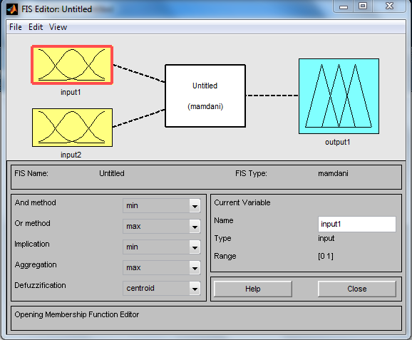
Gambar1 Kurva Himpunan Fuzzy Variabel kualitas lagu

B. Analisa variabel vocal

Untuk variabel vocal adalah variabel input, yang merupakan nilai untuk kualitas vocal yaitu dengan kategori penilaian sebagai berikut :

- Intonasi,tinggi rendahnya nada pada kalimat atau suara yang memberikan penekanan pada kata kata tertentu didalam nada. ketepatan dari nada yang nyaring dan enak untuk didengar. Disini seorang penyanyi dan nada yang dihasilkan harus match agar mendapat kualitas musik yang baik.
- Artikulasi,perubahan rongga dan ruang dalam saluran suara untuk menghasilkan bunyi bahasa. Artikulasi terbentang dari bibir luar sampai pita suara , dimana fonem-fonem terbentuk dari getaran pita suara disertai perubahan posisi lidah dan semacamnya. pengucapan kata-kata dalam menyanyi sehingga membentuk suara yang jelas dan nyaring.
- Pernapasan, mengatur pernapasan sangat penting dalam teknik vocal, karena saat bernyanyi seseorang akan membutuhkan kadar oksigen yang lebih banyak dibandingkan dengan pernapasan biasa dan penyanyi harus bisa menghemat udara di paru-paru

C. Analisa variabel Musik

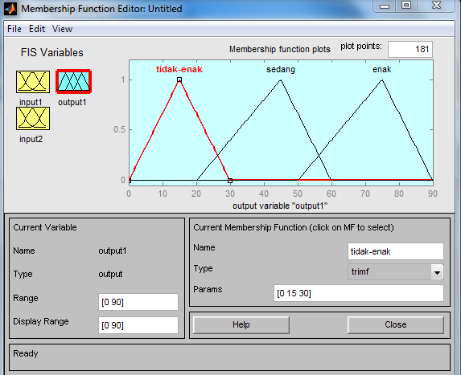
Gambar2 Kurva Himpunan Fuzzy Variabel Kualitas Musik

- Suara musik, suara musik harus sesuai dan seimbang dengan volume suara vokalis sehingga musik yang didengar menjadi enak dan nyaman untuk didengar.
- Ketepatan musik, ketepatan musik dengan vokalis sangat diperlukan dan harus diperhatikan sehingga pendengar bisa mengetahui jenis suatu lagu yang dibawakan. Sehingga kolaborasi musik dan vokalis jika tepat maka akan menghasilkan suara musik yang nyaman didengarkan bagi penikmat musik indonesia dalam hal ini dibutuhkan pula suara sound output yang bagus pula untuk mendukung suara asli vokalis itu dan alat musik agar terdengar lebih jelas lagi.
- Skill memainkan alat musik, skill merupakan hal yang wajib dimiliki seorang pemusik skill yang baik akan menghasilkan sebuah musik yang sesuai dan enak untuk didengar. Sebagai contoh ialah skill pemain drum dan piano yang cocok akan mnghasilkan kualitas musik yang sangat bagus

D. Analisa variable output

Untuk variabel output dalam sistem ini adalah kualitas lagu, di mana variabel output kualitas lagu Klasifikasinya dapat dilihat pada tabel di bawah ini:

Gambar3 Fungsi Keanggotaan Variabel Output

Implementasi system fuzzy

Pada metode Mamdani, fungsi implikasi yang digunakan adalah Min.Dalam membangun implementasi sistem, terdapat 2 variabel input, yaitu variabel kualitas suara (vokal), variabel kualitas musik dan 1 variabel output yaitu variabel tingkat kualitas lagu. Hal ini dapat dilihat pada gambar berikut:

Gambar 4 Parameter Fuzzy Pada Matlab

Defuzzifikasi

Defuzzifikasi adalah proses pemetaan fuzzy, kontrol logika melalui jenis-peredam dengan metode iteratif untuk menghitung algoritma IE Karnik Mendel pusat massa untuk mengendalikan tindakan nonfuzzy (renyah)[2]. Input dari proses Defuzzifikasi adalah suatu himpunan fuzzy yang diperoleh dari komposisi aturan-aturan fuzzy, sedangkan output yang dihasilkan merupakan suatu bilangan pada domain himpunan fuzzy tersebut. Sehingga jika diberikan suatu himpunan fuzzy dalam range tertentu, maka harus dapat diambil suatu nilai crisp tertentu sebagai output

Fungsi Implikasi untuk Inferensi

Dalam perhitungan secara manual ini rule yang digunakan yaitu :
(vokal is tidak enak) and (musik is tidak enak) then (kualitas lagu is Tidak enak)
(vokal is tidak enak) and (musik is sedang) then (kualitas lagu is Tidak enak)
(vokal is tidak enak) and (musik is enak) then (kualitas lagu is Tidak enak)
(vokal is tidak enak) and (musik is enak) then (kualitas lagu is sedang)
(vokal is tidak enak) and (musik is enak) then (kualitas lagu is enak)
(vokal is sedang) and (musik is seedang) then (kualitas lagu is sedang)
(vokal is sedang) and (musik is enak) then (kualitas lagu is sedang)
(vokal is enak) and (musik is enak) then (kualitas lagu is enak)
(vokal is enak) and (musik is enak) then (kualitas lagu is sedang)

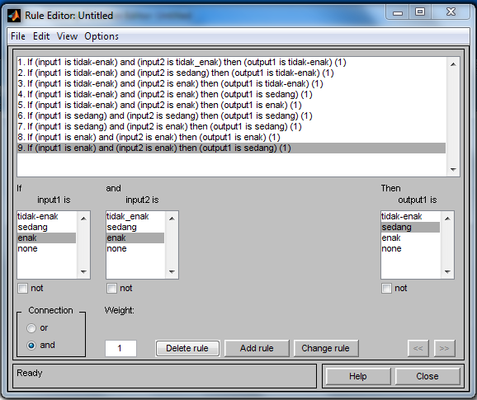
Gambar 5 Proses Matrik If Then Rule (Rule Editor)

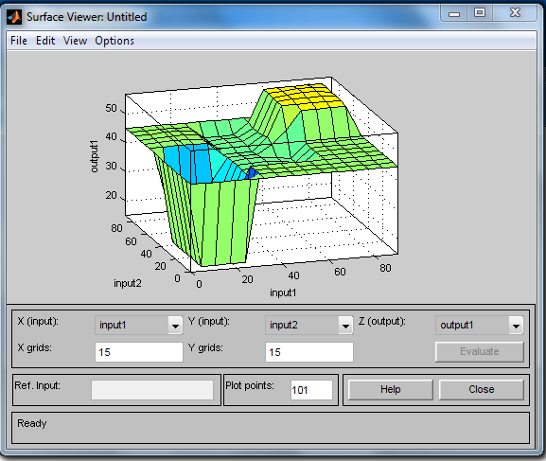
Gambar 6 Tampilan Viewer Dari Tingkat Kualitas musik

Viewer ini berguna untuk melihat alur penalaran fuzzy pada sistem, meliputi pemetaan input yang diberikan ke tiap-tiap variabel input, aplikasi operator dan fungsi implikasi, komposisi (agregasi) aturan, sampai pada penentuan output tegas pada metode defuzzifikasi. Viewer ini dapat dipanggil dengan cara memilih view – view rules[3].

KESIMPULAN

Setelah melakukan pengolahan data dan wawancara di wawancara atau tanya jawab dengan komisi music new pallapa di krian sidoarjo terlihat model logika fuzzy bekerja dengan menggunakan derajat keanggotaan dari sebuah nilai, kemudian digunakan untuk menentukan hasil yang diinginkan, berdasarkan aturan-aturan yang telah ditentukan. Logika fuzzy memiliki kemampuan untuk menjelaskan secara linguistik suatu sistem yang kompleks, sehingga sangat fleksibel digunakan didalam menentukan tingkat kualitas lagu yang dianalisa.

Jika dibandingkan dengan penggunaan himpunan konvensional (crisp) penggunaan logika fuzzy merupakan sistem yang adaptif dikarenakan bersumber dari informasi linguistik sehingga lebih mudah dan efisien didalam mengkomunikasikannya dikarenakan fuzzy bertujuan mengurangi kompleksitas dengan mengeleminasi batas.

DAFTAR PUSTAKA

[1] M. S. Ulm, “Musik im Kopf,” Nervenheilkunde, vol. 20, no. 8, pp. 420–421, 2001.
[2] Jamaaluddin;Imam Robandi, “Short Term Load Forecasting Using Interval Type – 2 Fuzzy Inference System,” in ISMOSAT 2016, 2016, no. x, pp. 2–5.
[3] K. Hamdi, “Analisa Kepuasan Siswa Terhadap Sarana Prasarana,” vol. 3, 2017.

